S  Si pour quoi que ce soit, il y a 50% de chances de réussite,  cela signifie qu'il y a 75% de chances d'échec. | S’approprier |  | NOTE
A | Analyser, Raisonner |  | NOTE
R | Réaliser |  | NOTE
V | Valider |  | NOTE
C | Communiquer |  | NOTE
Devoir de statistiques

Exercice 1: La consommation électrique d'une entreprise est résumée dans le tableau suivant

 | kWh
Janvier (1) | 1400
Février (2) | 1200
Mars (3) | 1800
Avril (4) | 1600
Mai (5) | 600
Juin (6) | 400
juillet (7) | 410
1. Réaliser dans l'encadré ci-dessus, la
R
V
C

représentation graphique de cette série statistique.
Justifier le choix de la représentation choisie.
………………………………………………………………………………………………………
A

2. Cocher la bonne réponse : le caractère de cette série statistique est
 quantitatif discret  quantitatif continu  qualitatif
A
V
C

3. Le responsable technique affirme que la consommation du mois de janvier ne dépasse pas 20 % du total. Dire s'il a raison en justifiant la réponse.
………………………………………………………………………………………………………
………………………………………………………………………………………………………
………………………………………………………………………………………………………

Exercice 2 :
S

1.1. Compléter le tableau ci-dessous
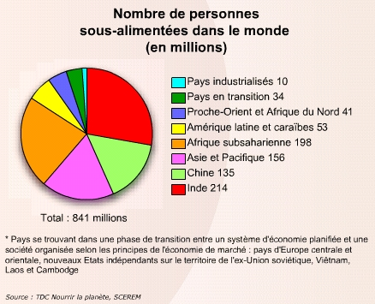
Pays: x_{i} | Nombre de personnes sous alimentées en millions : n_{i} | Fréquence :  f_{i} (%)
Pays industrialisés | 10
Pays en transition | 34 | 4
 | 841 | 100

1.2. Détailler le calcul de f₁.
R

………………………………………………………………………………………………………
2. Déterminer le pourcentage d'indiens sous alimentés par rapport au nombre total.
S
C
………………………………………………………………………………………………………
A
V
3. Peut-on dire que le nombre de personnes sous alimentées en Inde représente la majorité ?
………………………………………………………………………………………………………
………………………………………………………………………………………………………
V
4. Est-il exact de dire que le pourcentage de personnes sous alimentées en Chine est inférieur à
15 % de la population totale ?
………………………………………………………………………………………………………
………………………………………………………………………………………………………

Exercice 3 : Un dresseur de plantes carnivores a relevé les moyens de paiement utilisés pour 500 achats
Type de paiement | Montants des achats en €
Type de paiement | [0 ; 30[ | [30 ; 70[ | [70 ; 110[ | [110 ; 150[ | [150 ; 200[ | total
Chèques bancaires | 31 | 48 | 38 | 16 | 16 | 149
Chèques postaux | 13 | 15 | 15 | 11 | 2 | 56
Carte bancaire | 43 | 39 | 20 | 22 | 7 | 131
Paiement non déclaré | 33 | 28 | 14 | 9 | 2 | 86
Espèces | 65 | 5 | 3 | 2 | 3 | 78
 | 185 | 135 | 90 | 60 | 30 | 500
1. Nommer le type de paiement le plus fréquent pour les achats inférieurs à 30 €.
………………………………………………………………………………………………………
S

2. Calculer le nombre de chèques bancaires pour les achats compris entre 30 et 150 €.
………………………………………………………………………………………………………
S
R
3. Sur les 500 paiements, déterminer, en pourcentage, la fréquence de paiements non déclarés.
………………………………………………………………………………………………………
………………………………………………………………………………………………………
S
R
4.1. A l’aide du tableau précédent, compléter le tableau statistique suivant.
Classe  en € | Effectifs  n_{i} | Fréquences  f_{i} % | Effectifs Cumulés Croissants ECC
[0 ; 30[ | 185 | 37
[30 ; 70[ |  |  | 320
[150 ; 200[ |  | 6
 | 500 | 100

4.2. Détailler le calcul de la case grisée.
………………………………………………………………………………………………………

